# 流媒体服务器部署：

# kurento服务安装

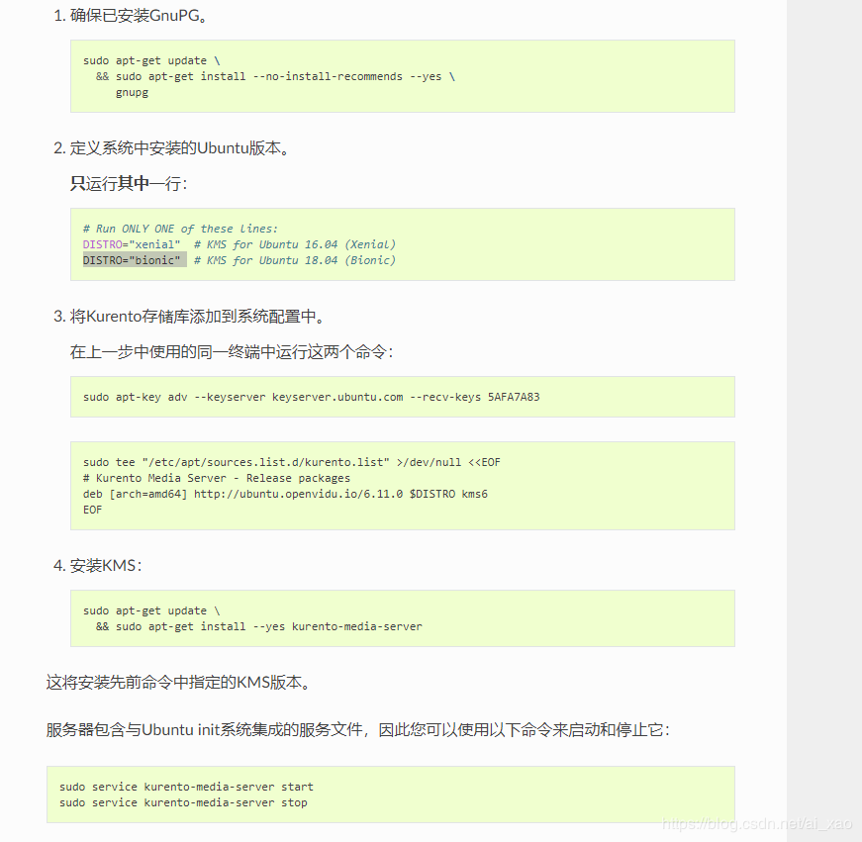

# 流媒体服务安装

## 环境准备：

安装node 12版本

安装 yarn、esm、cross-env（windows下使用）

## 服务配置

etc/production.yaml 配置说明：

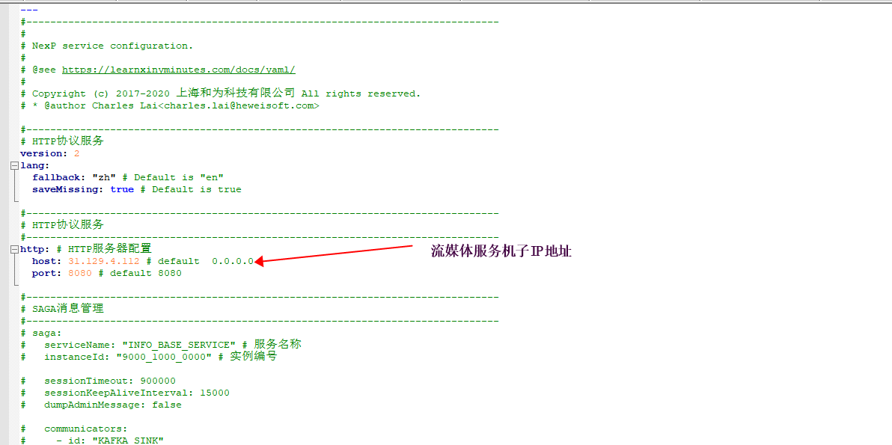

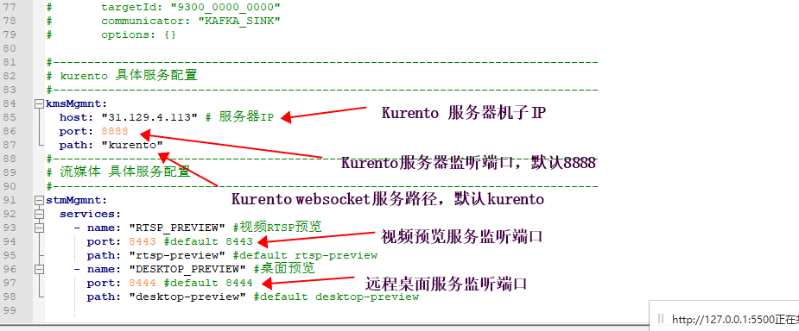

安装完启动start.bat即可。

## 前端代码说明：

